**COLEGIO PSICOPEDAGÓGICO EL ARTE DE SABER**

**ACTIVIDAD DE MATEMÁTICAS GRADO PRIMERO.**

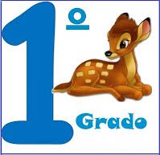

1. Por favor lee la guía completa antes de empezar a resolverla.
2. Visita el Enlace al Sitio Web para ver el vídeo de la profe Angélica.
3. Observa el Video de YouTube para afianzar los temas a trabajar:

Vídeo: Descomposición de centenas.

<https://www.youtube.com/watch?v=6jCbyoqQhrg&t=92s>

<https://www.youtube.com/watch?v=Hvj6kG7empU>

1. Observa la guía de trabajo virtual que está en formato de documento Word la cual debe ser **copiada y resuelta en el cuaderno** (por protección al medio ambiente **NO** hay que imprimir), debes escribir la fecha antes de iniciar la actividad y enviar las fotos al correo [colartedelsaber@hotmail.com](mailto:colartedelsaber@hotmail.com) a más tardar el viernes 10 de julio. (Por favor enviar las actividades completas y una sola vez) Gracias

Debes realizar tus actividades con orden, aseo, buena presentación, coloreado, ortografía y desarrollar los procesos matemáticos completos.

Debes ser responsable en la entrega de las actividades con calidad y en las fechas asignadas.



|  |  |  |  |
| --- | --- | --- | --- |
| **COLEGIO PSICOPEDAGÓGICO EL ARTE DEL SABER** | | | |
| **ASIGNATURA: MATEMÁTICAS** | **GRADO:**  **PRIMERO** | **PERIODO: III**  **SEMANA 22** | **FECHA:**  **JUL 6 / JUL 10** |

Objetivo: •Leer, escribir descomponer y representar números hasta de tres cifras.

**GUÍA DE TRABAJO VIRTUAL (Copiar en el cuaderno)**

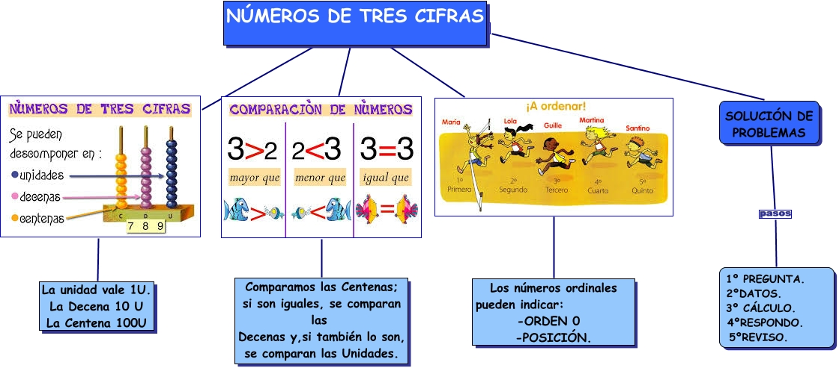

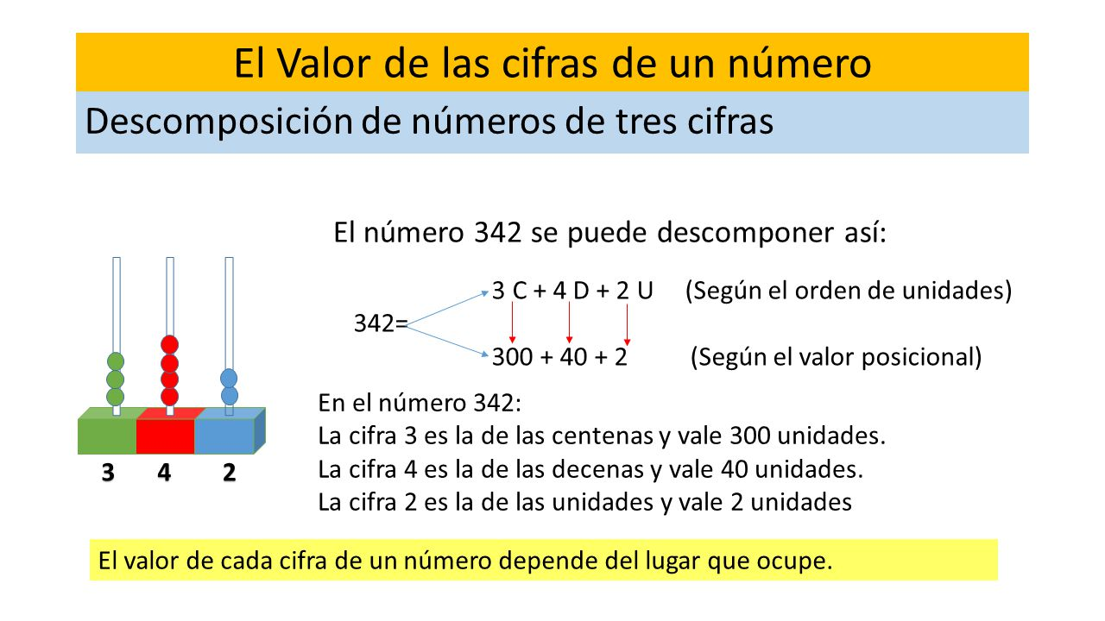

HOMEWORK

Copiar el tema en el cuaderno.

1. Desarrolla las páginas 64, 65 y 115 del módulo.

Recuerda que si es necesario hacer operaciones o procesos los debes desarrollar en el cuaderno escribiendo solución página _____

1. Ingresa al link que te comparto para desarrollar una actividad práctica; al finalizar das clic en terminado y eliges la opción de enviar respuesta a mi profesora (te aparece un sobre) escribes tus datos y enviar.

<https://es.liveworksheets.com/hk294718ck>

1. Alista para la vídeollamada 5 fichas bibliográficas y un marcador; también puedes utilizar hojas. (Dictado de números)